 | 初 期 |  | 中 期
 | 献立名 | 材料名 | 献立名 | 材料名
１  （火） | 米粥  野菜ペースト | 米  キャベツ・人参・じゃが芋 | 米粥  カレイの煮物  スープ | 米  カレイ・醤油  キャベツ・人参・じゃが芋
２  （水） | 米粥  野菜ペースト | 米  人参・玉葱・じゃが芋・きゅうり・大根 | しらす粥  スープ | 米・しらす干し  人参・玉葱・じゃが芋・きゅうり・大根
３  （木） | 米粥  野菜ペースト | 米  人参・玉葱・キャベツ・大根・白菜 | 米粥  豆腐の煮物  スープ | 米  豆腐・薄口  人参・玉葱・キャベツ・大根・白菜
４  （金） | 米粥  野菜ペースト | 米  玉葱・人参・なす・小松菜 | 米粥  ささみの煮物  スープ | 米  ささみミンチ・薄口・片栗粉  玉葱・人参・なす・小松菜
５  （土） | 米粥  野菜ペースト | 米  人参・さつま芋・玉葱 | しらす粥  スープ | 米・しらす干し  人参・さつま芋・玉葱
７  （月） | 米粥  野菜ペースト | 米  人参・玉葱・小松菜 | 米粥  豆腐スープ | 米  人参・玉葱・小松菜・豆腐
８  （火） | 米粥  野菜ペースト | 米  人参・かぼちゃ・玉葱 | 米粥  ささみの煮物  スープ | 米  ささみミンチ・薄口・片栗粉  人参・かぼちゃ・玉葱
９  （水） | 米粥  野菜ペースト | 米  きゅうり・人参・大根・白菜・さつま芋 | 米粥  カレイの煮物  スープ | 米  カレイ・醤油  きゅうり・人参・大根・白菜・さつま芋
１０  （木） | 米粥  野菜ペースト | 米  玉葱・きゅうり・大根 | 米粥  豆腐の煮物  スープ | 米  豆腐・醤油  玉葱・きゅうり・大根
１１  （金） | 山の日
１２  （土） | 米粥  野菜ペースト | 米  人参・玉葱・じゃが芋  お弁当の日 | しらす粥  スープ | 米・しらす干し  人参・玉葱・じゃが芋
１４  （月） | 必ず火を通したものを入れていただきますようお願い致します。
１５  （火） | 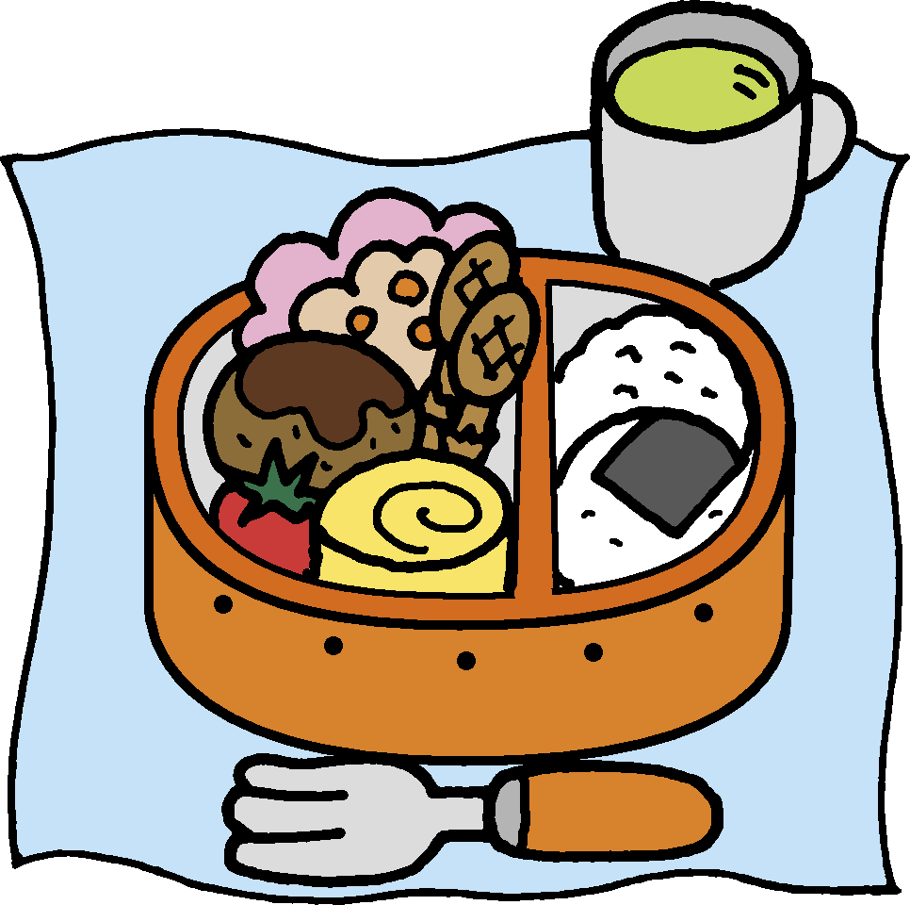  必ず火を通したものを入れていただきますようお願い致します。  お弁当の日
１６  （水） | 米粥  野菜ペースト | 米  きゅうり・玉葱・人参・かぼちゃ | 米粥  ささみの煮物  スープ | 米  ささみミンチ・薄口・片栗粉  きゅうり・玉葱・人参・かぼちゃ

８月 離乳食献立表

社会福祉法人 みつき福祉会
みつき中央保育園

 | 初 期 |  | 中 期
 | 献立名 | 材料名 | 献立名 | 材料名
１７  （木） | 米粥  野菜ペースト | 米  玉葱・人参・じゃが芋 | パン粥  カレイの煮物  スープ | 食パン  カレイ・薄口  玉葱・人参・じゃが芋
１８  （金） | 米粥  野菜ペースト | 米  人参・キャベツ・さつま芋 | 米粥  ささみの煮物  スープ | 米  ささみミンチ・薄口・片栗粉  人参・キャベツ・さつま芋
１９  （土） | 米粥  野菜ペースト | 米  人参・小松菜・大根 | 米粥  豆腐スープ | 米  人参・小松菜・豆腐・大根
２１  （月） | 米粥  野菜ペースト | 米  きゅうり・人参 | しらす粥  スープ | 米・しらす干し  きゅうり・人参
２２  （火） | 米粥  野菜ペースト | 米  キャベツ・人参・大根・玉葱 | 米粥  豆腐の煮物  スープ | 米  豆腐・醤油  キャベツ・人参・大根・玉葱
２３  （水） | 米粥  野菜ペースト | 米  小松菜・人参 | 米粥  カレイの煮物  スープ | 米  カレイ・醤油  小松菜・人参
２４  （木） | 米粥  野菜ペースト | 米  じゃが芋・玉葱・人参・きゅうり・大根 | 米粥  ささみの煮物  スープ | 米  ささみミンチ・薄口・片栗粉  じゃが芋・玉葱・人参・きゅうり・大根
２５  （金） | 米粥  野菜ペースト | 米  青梗菜・玉葱・きゅうり・キャベツ | しらす粥  スープ | 米・しらす干し  青梗菜・玉葱・きゅうり・キャベツ
２６  （土） | 米粥  野菜ペースト | 米  人参・大根・里芋 | 米粥  ささみの煮物  スープ | 米  ささみミンチ・薄口・片栗粉  人参・大根・里芋
２８  （月） | 米粥  野菜ペースト | 米  玉葱・人参・きゅうり・大根・キャベツ | 米粥  豆腐の煮物  スープ | 米  豆腐・醤油  玉葱・人参・きゅうり・大根・キャベツ
２９  （火） | 米粥  野菜ペースト | 米  きゅうり・玉葱・人参・キャベツ・じゃが芋 | しらす粥  スープ | 米・しらす干し  きゅうり・玉葱・人参・キャベツ・じゃが芋
３０  （水） | 米粥  野菜ペースト | 米  人参・青梗菜・玉葱 | 米粥  ささみの煮物  スープ | 米  ささみミンチ・薄口・片栗粉  人参・青梗菜・玉葱
３１  （木） | 米粥  野菜ペースト | 米  キャベツ・玉葱・人参 | 米粥  豆腐スープ | 米  キャベツ・玉葱・人参・豆腐

 | 後 期
 | 献立名 | 材料名
１  （火） | 米粥  鯖の照り焼き  味噌汁 | 米  鯖・醤油・砂糖  キャベツ・人参・じゃが芋・味噌
２  （水） | 米粥  豚肉の煮物  煮物 | 米  豚肉・鶏がらスープの素  人参・玉葱・じゃが芋・きゅうり・大根・薄口
３  （木） | 米粥  豆腐と挽肉の煮物  味噌汁 | 米  豆腐・鶏挽肉・薄口  人参・玉葱・キャベツ・大根・白菜・味噌
４  （金） | スープスパゲティ  煮物 | 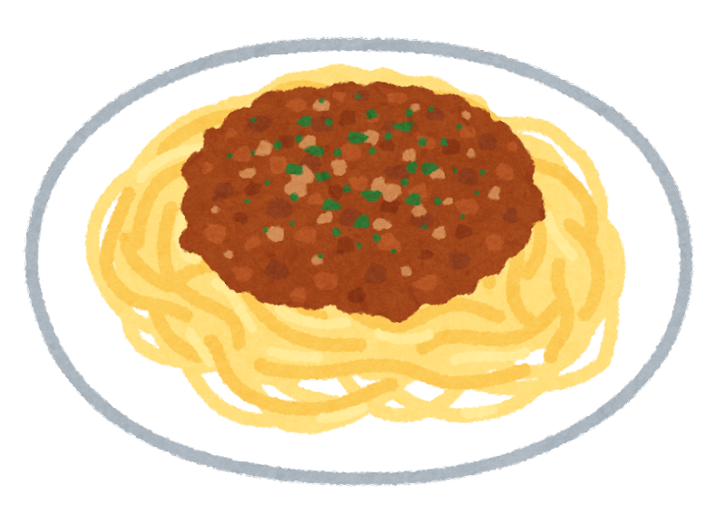スパゲティ・牛挽肉・豚挽肉・ケチャップ  玉葱・人参・なす・小松菜・薄口
５  （土） | 米粥  豚挽肉の煮物  味噌汁 | 米  豚挽肉・醤油  人参・さつま芋・玉葱・味噌
７  （月） | 米粥  味噌つくね  すまし汁 | 米  鶏挽肉・豚挽肉・片栗粉・味噌  人参・玉葱・小松菜・豆腐・薄口・塩
８  （火） | 米粥  鶏肉のマヨ焼き  味噌汁 | 米  鶏肉・マヨネーズ  人参・かぼちゃ・玉葱・味噌
９  （水） | 米粥  鮭の照り焼き  味噌汁 | 米  鮭・砂糖・醤油  きゅうり・人参・大根・白菜・さつま芋・味噌
１０  （木） | 米粥  鶏肉の旨煮  スープ | 米  鶏肉・醤油・砂糖  玉葱・きゅうり・大根・豆腐・鶏がらスープの素
１１  （金） | 山の日
１２  （土） | 米粥  豚挽肉の煮物  味噌汁 | 米  豚挽肉・砂糖・醤油  人参・玉葱・じゃが芋・味噌
１４  （月） | お弁当の日  必ず火を通したものを入れていただきますようお願い致します。
１５  （火） | 必ず火を通したものを入れていただきますようお願い致します。  お弁当の日
１６  （水） | 米粥  レバーのケチャップ煮  味噌汁 |  | 米  鶏レバー・ケチャップ  きゅうり・玉葱・人参・かぼちゃ・味噌

 | 後 期
 | 献立名 | 材料名
１７  （木） | 食パン  鮭の塩焼き  スープ | 食パン  鮭・塩  玉葱・人参・じゃが芋・鶏がらスープの素
１８  （金） | 米粥  卵焼き  味噌汁 | 米  卵・鶏肉・醤油・砂糖  人参・キャベツ・さつま芋・味噌
１９  （土） | 米粥  豚肉の煮物  味噌汁 | 米  豚肉・醤油  人参・小松菜・豆腐・大根・味噌
２１  （月） | 米粥  ローストチキン  スープ | 米  鶏肉・醤油・砂糖  きゅうり・人参・中華だしの素
２２  （火） | 米粥  豆腐と挽肉の味噌煮  すまし汁 | 米  豆腐・豚挽肉・味噌・砂糖  キャベツ・人参・大根・玉葱・塩・薄口
２３  （水） | 米粥  鯖の煮付け  味噌汁 | 米  鯖・醤油・砂糖  小松菜・豆腐・人参・味噌
２４  （木） | 米粥  チリコンカン  スープ | 米  豚挽肉・大豆・ケチャップ・砂糖  じゃが芋・玉葱・人参・きゅうり・大根・鶏がらスープの素
２５  （金） | 米粥  豚肉の煮物  中華スープ | 米  豚肉・鶏がらスープの素  青梗菜・玉葱・きゅうり・キャベツ・中華だしの素
２６  （土） | 米粥  鶏挽肉の煮物  味噌汁 | 米  鶏挽肉・砂糖・醤油  人参・大根・里芋・味噌
２８  （月） | 米粥  肉豆腐  味噌汁 | 米  豚肉・豆腐・醤油・砂糖  玉葱・人参・きゅうり・大根・キャベツ・味噌
２９  （火） | ラーメン  煮物 | 中華麺・豚挽肉・味噌・砂糖  きゅうり・玉葱・人参・キャベツ・じゃが芋・中華だしの素
３０  （水） | 米粥  鶏肉の煮物  中華スープ | 米  鶏肉・砂糖・醤油  人参・青梗菜・玉葱・中華だしの素
３１  （木） | 米粥  豚肉の味噌煮  中華スープ | 米  豚バラ肉・味噌・砂糖  キャベツ・玉葱・人参・豆腐・中華だしの素
天候等の理由により、一部献立がかわる場合がありますので、あらかじめご了承下さい

